1 этап реализации проекта

Размещение на Github pages заготовки для персонального сайта

Магомед Асхабович Мажитов

Содержание

# 1 Цель работы

Разместить на Github pages заготовки для персонального сайта.

# 2 Задание

* Установить необходимое программное обеспечение.
* Скачать шаблон темы сайта.
* Разместить его на хостинге git.
* Установить параметр для URLs сайта.
* Разместить заготовку сайта на Github pages.

# 3 Выполнение лабораторной работы

**1.** Скачал Hugo с репозитория и копировал его в **/usr/lockal/bin**. На скриншоте файлы отмечены удаленными, так как я их разархивировал и удалил сам архив. (рис. 1)

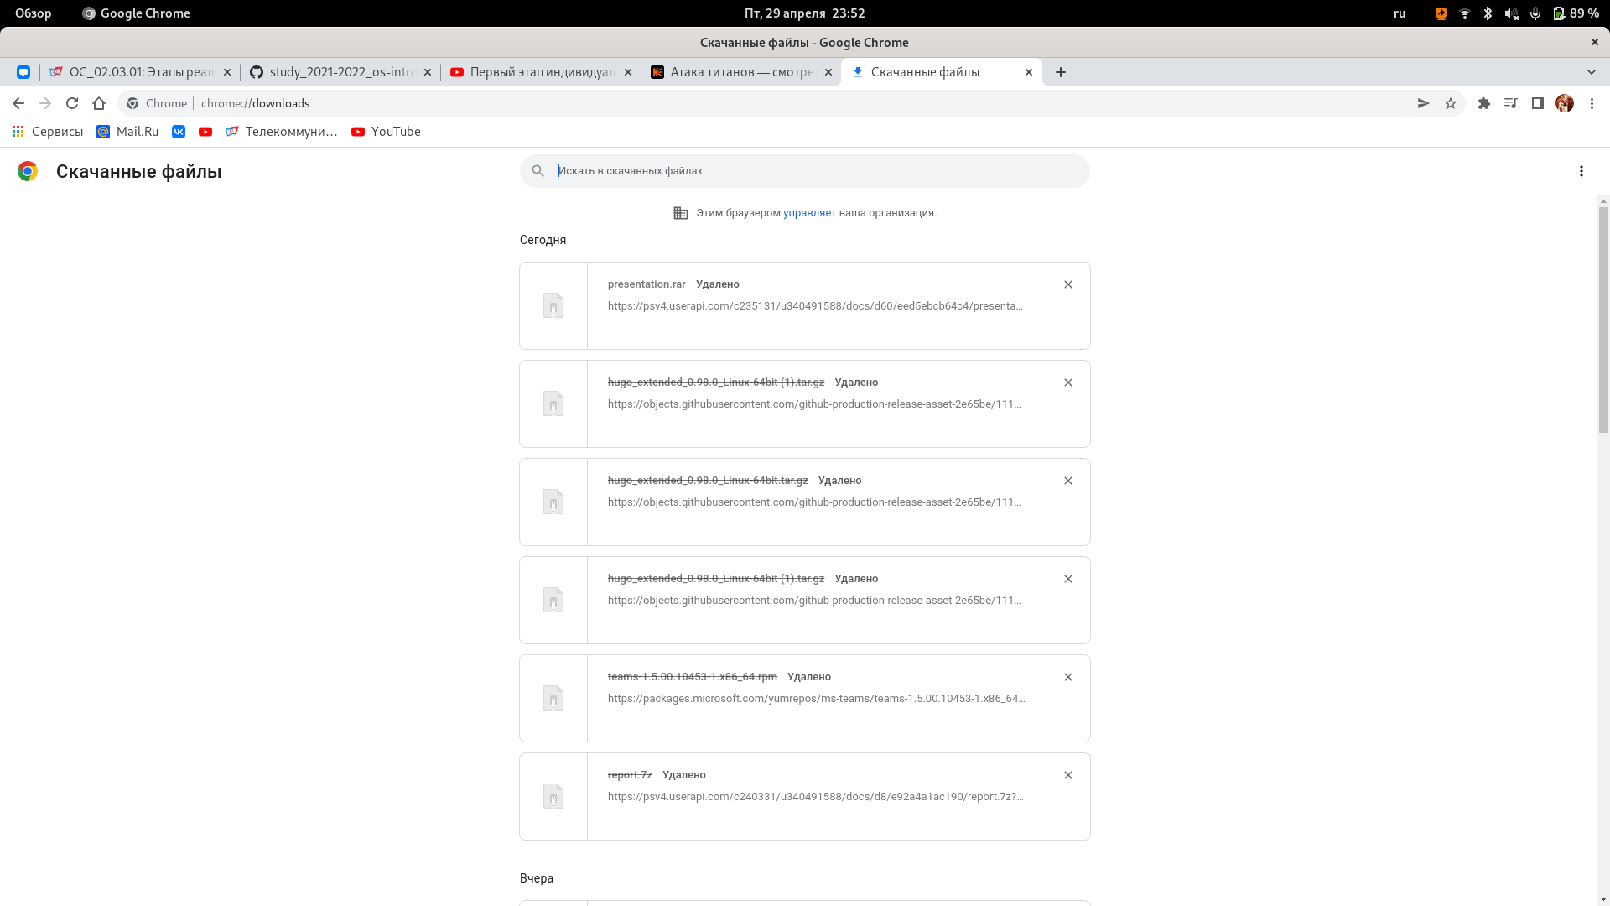

Рис. 1: Скачивание Hugo

**2.** Создал репозиторий на основе шаблона, представленного на ТУИС-е.(рис. 2)

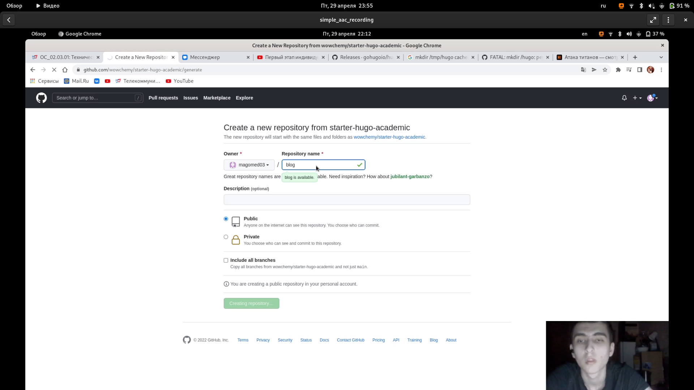

Рис. 2: Создание репозитория

**3.** Создал локальный клон репозитория.(рис. 3)

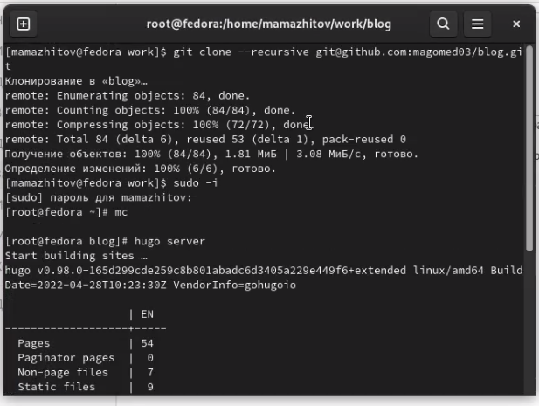

Рис. 3: Клонирование репозитория

**4.** Создал локальный сайт.(рис. 4)

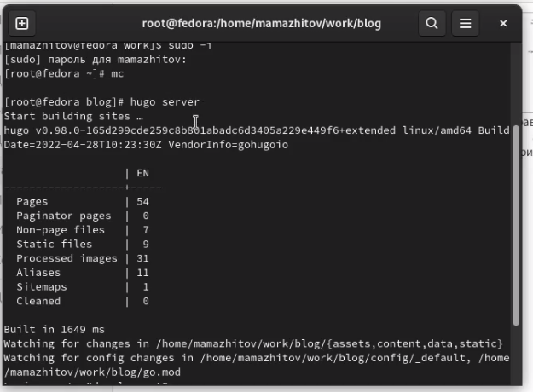

Рис. 4: Создание локального сайта

**5.** Удалил файл **demo.md**, чтобы убрать зеленое предупреждение.(рис. 5)

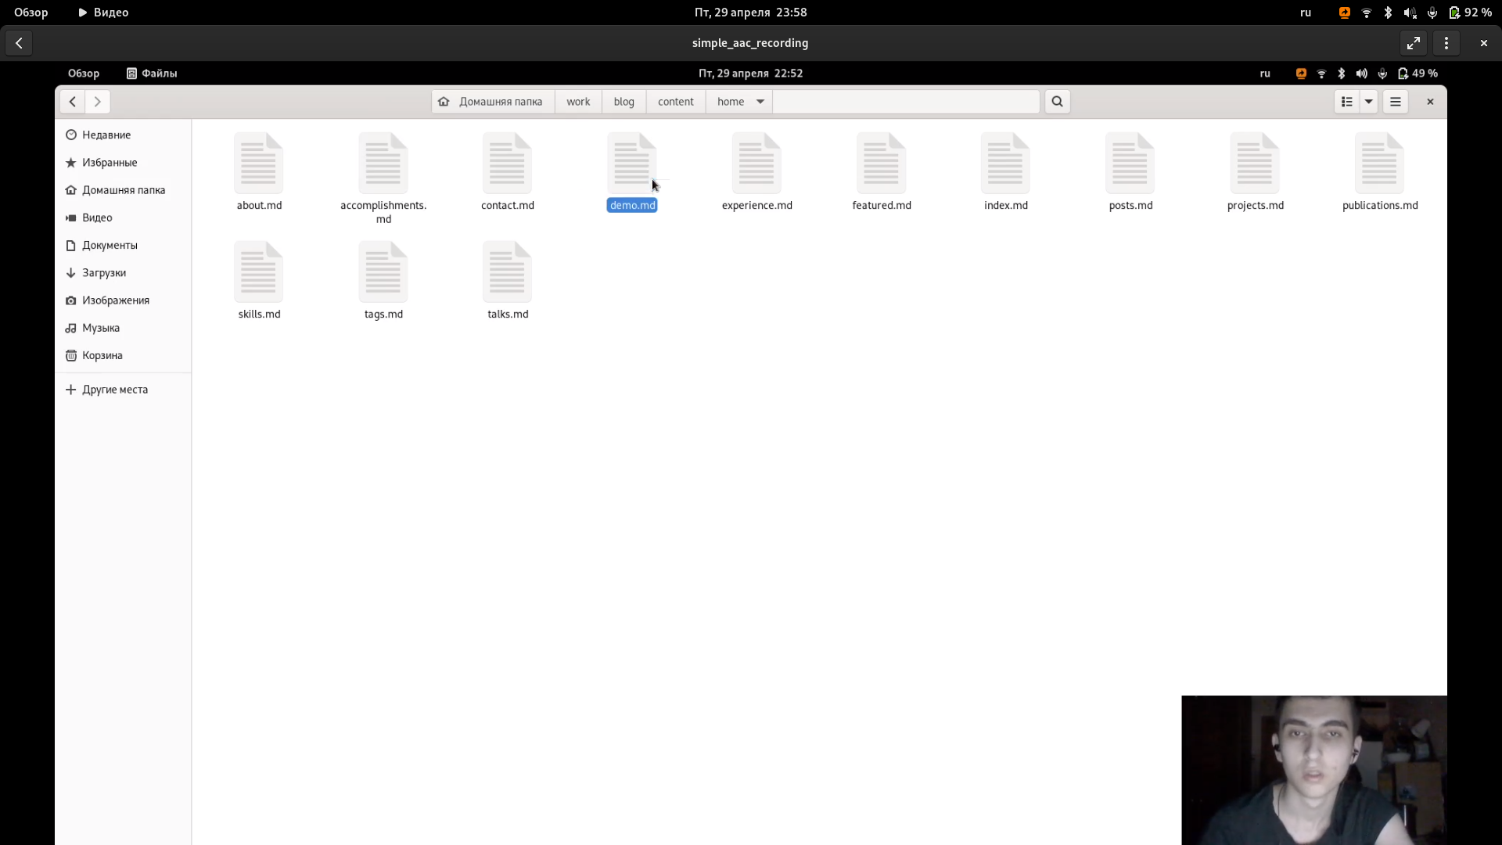

Рис. 5: Удаление файла demo.md

**6.** Далее я создал репозиторий **magomed03.github.io**.(рис. 6)

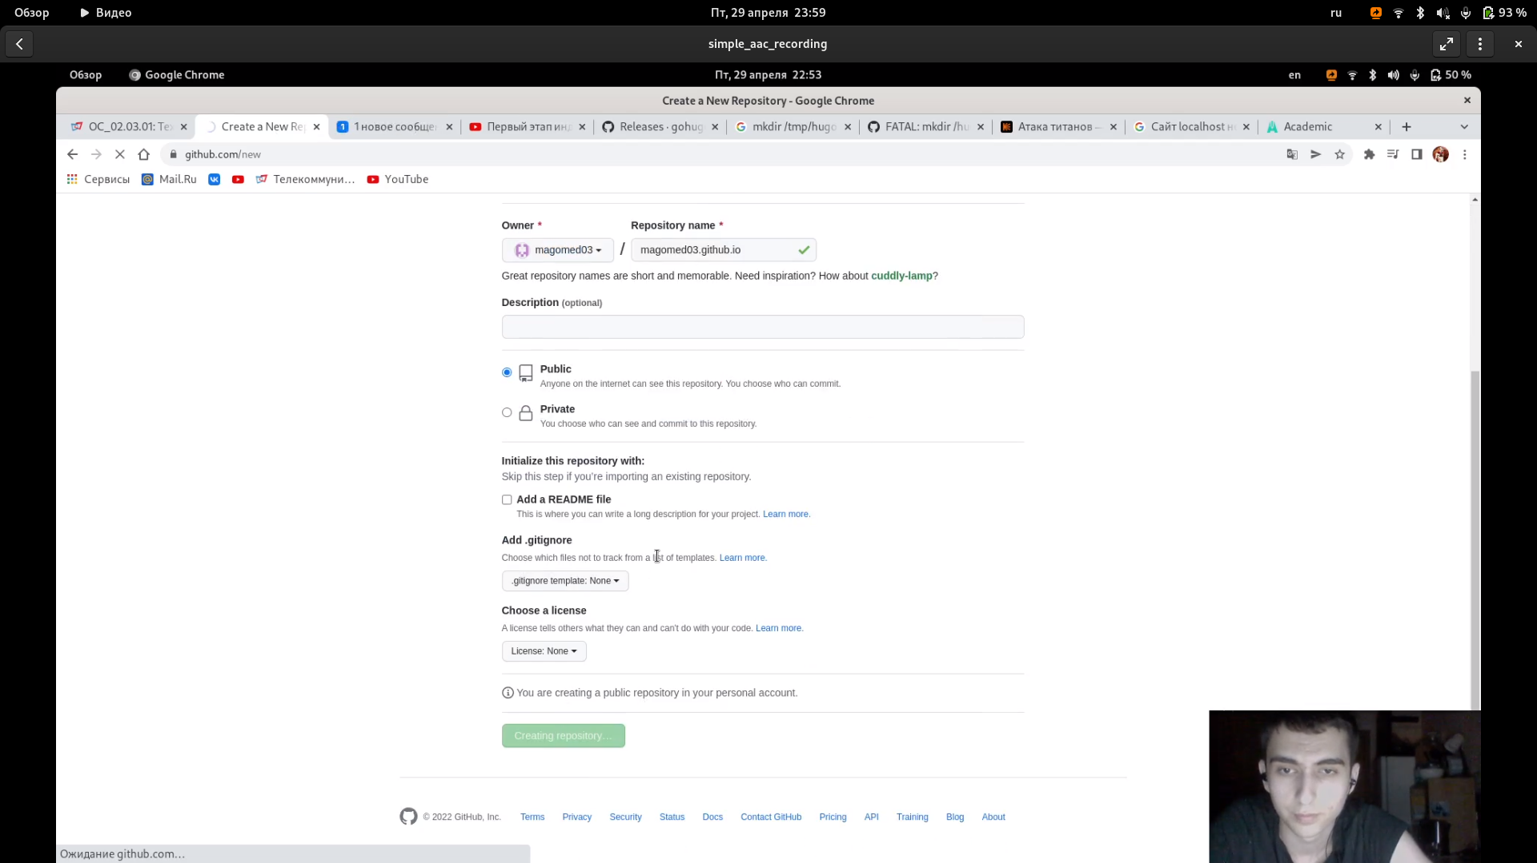

Рис. 6: Создание нового репозитория

**7.** Также создал его локальный клон, создал ветку **main**, файл **README.md** в этой ветке и запушил их.(рис. 7)

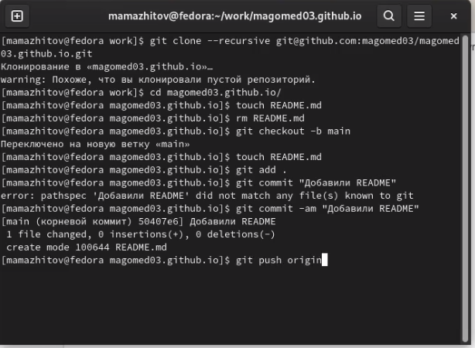

Рис. 7: Клонирование нового репозитория, создание ветки main…

**8.** Подключил последний репозиторий к папке **public** в репозитории **blog**.(рис. 8)

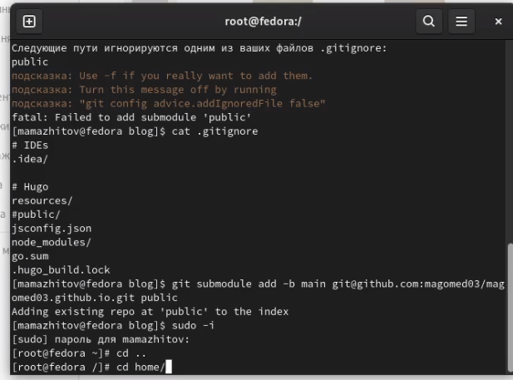

Рис. 8: Подключение репозитория к папке public

**9.** Снова запускаем команду **hugo** в каталоге **blog**.(рис. 9)

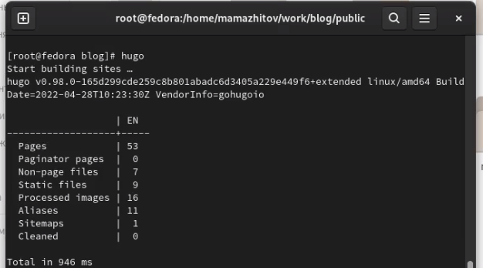

Рис. 9: Создание сайта

**10.** Запушил все изменения на Github. (рис. **¿fig:010?**)

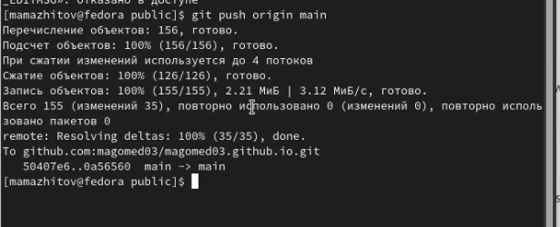 # Выводы

Мы создали свой сайт с помощью **hugo** на основе шаблона